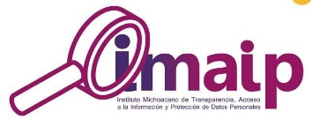INSTITUTO MICHOACANO DE TRANSPARENCIA, ACCESO A LA INFORMACIÓN Y PROTECCIÓN DE DATOS PERSONALES
Indicadores de Resultados
Al 31 de diciembre de 2025

En cumplimiento a lo dispuesto en los Artículos 46, Fracción III, inciso c), 52 y 53 y Artículo cuarto transitorio, fracción III de la Ley General de Contabilidad Gubernamental y de conformidad con lo establecido en el Capítulo VII, Numeral IV, del Manual de Contabilidad Gubernamental emitido por el CONAC, el Ente Público informa lo siguiente:

SIN INFORMACIÓN QUE REVELAR

_____________________________  Lic. Ramiro Nepita Chávez  Subsecretario de la Función Pública de la Secretaría de  Contraloría y Apoderado Legal para efectos de liquidación  Del Instituto Michoacano de Transparencia, Acceso a la  Información y Protección de Datos Personales. | _______________________________________  M.G.A.P. y C.P. María del Pilar Díaz Navarro  Delegada Administrativa de la Secretaría de la Contraloría.
_________________________
C.P. Sandra Ortiz Acevedo
Analista Profesional

